Этапы разработки проекта
I. Создание графического интерфейса.
Form (форма) – основа графического интерфейса

Элементы управления
TextBox (текстовые поля) – для ввода и вывода данных
Label (метки) - для вывода данных и пояснительных текстов
PictureBox (графические формы) - для вывода графики
CommandButton (командная кнопка) – для запуска обработчиков событий.

II. Установка значений свойств объектов.
объекты (существительные)

свойства методы
(прилагательные) (глаголы)

Значения свойств можно изменить в окне свойств и в программном коде.
В окне свойств:
Окно Properties - Свойства объектов
Caption или Text - текст
Height – высота объекта
Width – ширина объекта
Font – шрифт, начертание, размер
BackColor – цвет фона
ForeColor – цвет текста
Alignment - выравнивание
В программном коде:
Объект.Свойство = ЗначениеСвойства
Например,
Form1.Caption = ”Первый проект”

Clear – очистить
Hide – скрыть, спрятать

Объект.Метод (арг1, арг2)
Например,
Me.Scale (2, 0.5)

III. Создание и редактирование программного кода.

Каждый объект реагирует на определенное событие:

Click - щелчок
MouseDown – нажатие кнопки мыши
MouseUp – отпускание кнопки мыши
KeyPress – нажатие определённой клавиши на клавиатуре

Private Sub – начало события

End Sub

IV. Сохранение проекта.

File – Save Project As
Первое окно – сохранение формы.
Второе окно – сохранение проекта.

Выполнение проекта.

Run – Start
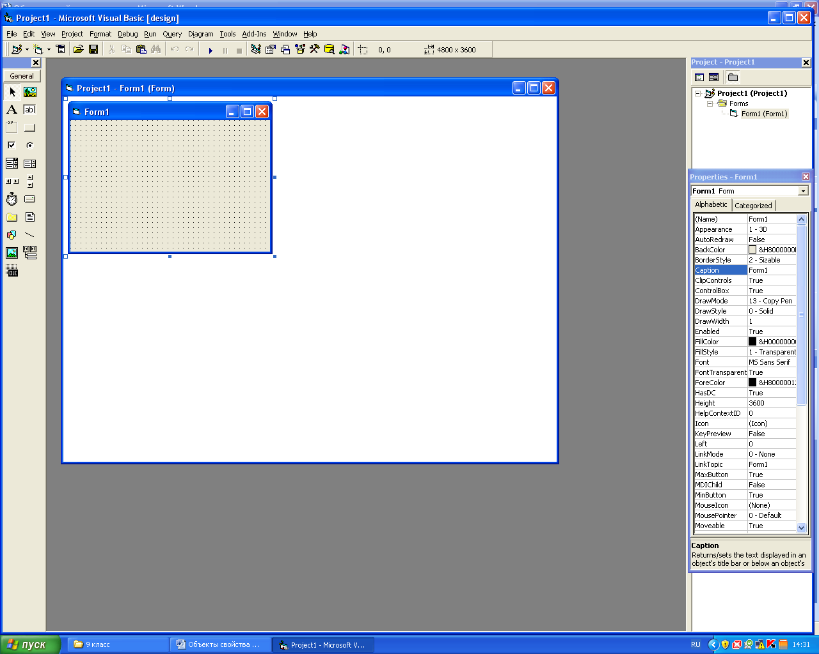
F5
Кнопка

